In occasione del finissage della mostra
“Identità improbabili. Emanuela Fiorelli - Paolo Radi”
Sabato 3 marzo ore 18.00
verrà presentata la
performance
“da 1848 a infinito”
(Cappellani_Di Rienzo_Fiorelli)
fotografia_danza_installazione

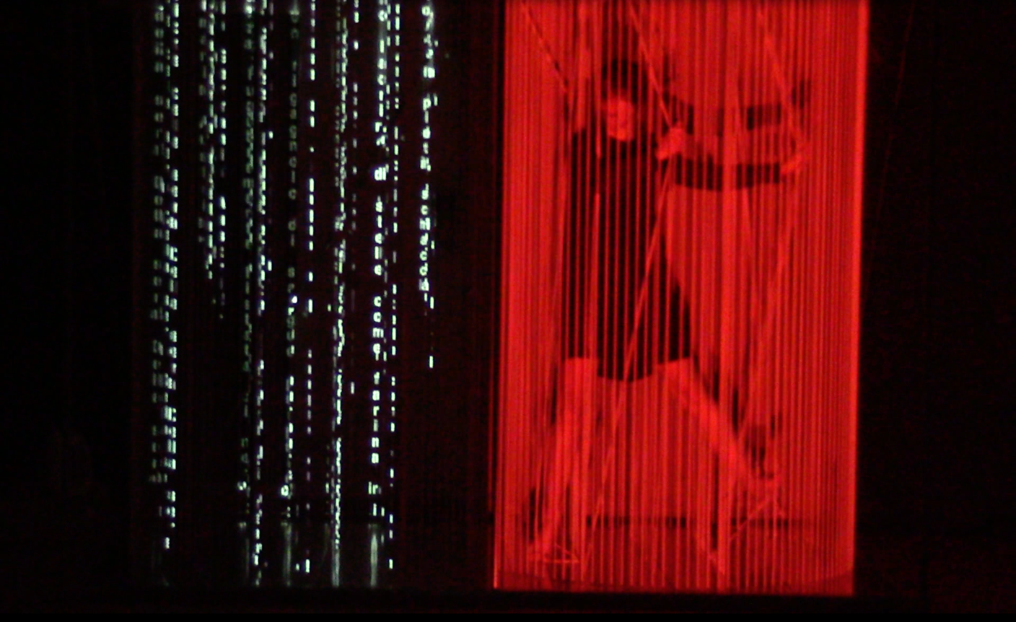

Sabato 3 marzo ore 18, all’interno del finissage della mostra di Emanuela Fiorelli e Paolo Radi, “Identità improbabili” a cura di Giovanni Granzotto, i Musei di San Salvatore in Lauro ospiteranno “da 1848 a infinito”, la nuova performance del gruppo Cappellani_Di Rienzo_Fiorelli. Il gruppo nasce nel 2012 (In-tensioni reciproche; Ad alta tensione) con l’idea di sperimentare il principio poietico della tensione attraverso una partitura a più livelli espressivi, dove l’installazione con le corde elastiche (Emanuela Fiorelli), le proiezioni grafiche e fotografiche (Massimo Cappellani) e la danza (Katia Di Rienzo) possono produrre un nuovo equilibrio estetico tra gestuale, visuale, architettonico e installativo. Si tratta di una ricerca artistica che incrocia visivo e performativo in una esplorazione delle diverse forme della tensione da quella oggettiva, sociale, a quella soggettiva, personale, ricreando lo spazio percettivo nel nesso ‘installazione-gesto-immagine-movimento’.
Da 1848 a infinito è la fase 1.0 di un lavoro in progress che vuole mostrare ‘la tensione tra’ e ‘l’intensità di’ due forme di infinito: geometrico-matematico e politico-esistenziale, due possibili infiniti che incontrano il concetto di limite. Milleottocentoquarantotto metri di filo compongono la struttura elastica che disegna il simbolo matematico dell’infinito – ∞ – dove il corpo attraversa i limiti dello spazio a partire da cui produrre nuove forme; al tempo stesso, 1848 è anche una data storica, dove la costruzione dell’immagine vuole fare della poetica visuale una politica visiva, richiamando una dialettica storica in grado di ‘rivoluzionare’ il presente.
Un particolare ringraziamento alla preziosa collaborazione di Mauro Vitturini che ha realizzato la struttura in metallo.

MUSEI DI SAN SALVATORE IN LAURO
Piazza San Salvatore in Lauro 15, 00186 Roma

